**Курс философии**

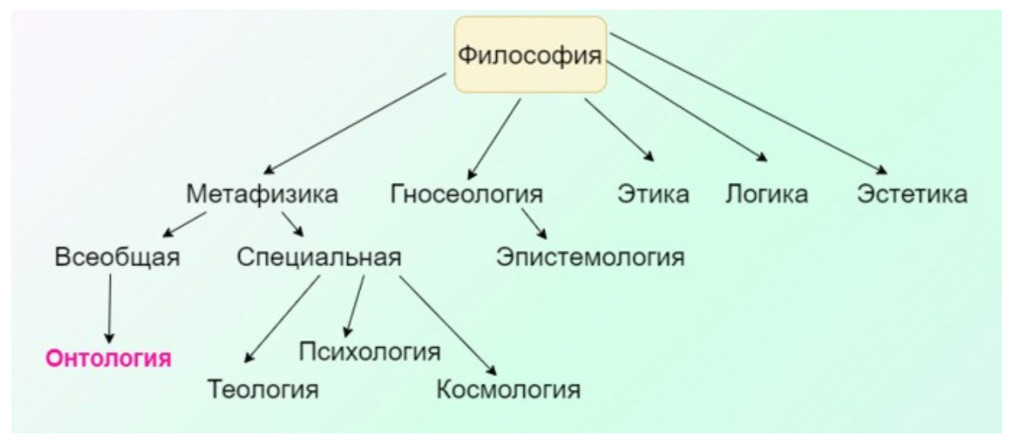

**Онтология** — наука о **бытии**, о том, как устроен мир и как он функционирует.

**Метафизика** это наука о первопричине или другими словами бытии. **Онтология** это система знаний о бытии. Как видим предмет исследования  один и тот же,  но при этом у них существует принципиальное различие. Это инструмент познания и опытный базис познания. Рассмотрим это подробнее.

**Метафизика** строит свои знания с помощью инструмента называемого интуитивный ум, и  полученного с его помощью так называемого трансцендентного опыта. Предметом познания выступает трансцендентное Я и способы его проявления, называемые творением.

**Онтология** строит свои знания с помощью интеллектуального ума  и опыта восприятия материального мира. При этом онтология заимствует понятия метафизики, бытие и др. пытаясь истолковать их с позиции материального опыта и с помощью ограниченных возможностей интеллекта. В итоге получается две противоположных системы знания.

**Гносеология** - учение о познании - не существует независимо от онтологии - учения о бытии

**Гносеология** — раздел философии и наука, которая занимается изучением **процесса познания**.

**Гносеология** рассматривает сам процесс познания: из чего он состоит, на какие составляющие делится.

Эта наука также исследует способы, которым можно познавать, откуда берутся знания, есть ли пределы познания.

Гносеологию и эпистемологию отличает то, что гносеология изучает процесс познания, а **эпистемология**— что такое **само знание**, его структуру, составляющие его элементы.

**Материализм и идеализм** – это философские течения, рассматривающие проблему сущности бытия, развиваемые в рамках онтологии, и предлагающие диаметрально противоположные пути решения данной проблемы.

**Материалистический подход** основывается на представлении о том, что основой мира выступает материя, т.е. объективно, реально существующее, родственное по своей природе человеческому телу, и выступающее его источником. Духовные феномены – такие как психика, культура, социальные взаимодействия, в рамках материалистической теории раскрываются как продукты материальной деятельности, либо особые формы организации материи. Наиболее часто, хотя и не всегда, материалистические теории связаны с диалектическим представлением о бытии, как движущемся и развивающимся. Сама материя меняется и усложняется по мере существования мира.

**Идеалистический подход** указывает в качестве подлинного бытия сверхъестественное, трансцендентное бытие, представленное в виде различных субстанций – бога, души, разума, идеи, Абсолюта, в зависимости от конкретной теории. Для представителей направления ***объективного*** идеализма характерно признание существования материального мира, который, однако ставится в зависимое отношение от его идеального первоначала. ***Субъективный*** идеализм предлагает более радикальную позицию, согласно которой реальными являются только идеальные конструкции, например, божество или пространство разума, в то время как видимый «материальный» мир не более чем иллюзия «сон Брахмы». Идеалистические подходы в большей степени тяготеют к метафизическому пониманию бытия, согласно которому сама идеальная субстанция остается вечной и неизменной, а любые видимые изменения, опять-таки несущественны и иллюзорны.

**Агностицизм** — философская концепция, согласно которой мир непознаваем и люди не могут знать ничего достоверного о действительной сущности вещей; позиция религиозного агностицизма заключается в том, что люди не могут знать ничего достоверного о Боге (или богах). Для агностиков существование Бога, божественного или сверхъестественного неизвестно или непостижимо.

**Теория познания** (гносеология, эпистемология) – раздел философии, в котором анализируется природа и возможности знания, его границы и условия достоверности.

**Абсолютная, относительная и объективная истины**

**Объективная истина** – это такое содержание нашего знания, которое не зависит от нашего сознания. **Объективная истина** — это такое содержание знания, которое не зависит ни от человека, ни от человечества.

**Конкретная истина**. Всякая объективная истина конкретна. Конкретное – это действительность во всем многообразии ее сторон, связей, отношений и т.д. конкретному противопоставляют абстрактное, т.е. изолированное, отдельное, изолированное, отвлеченное.

Конкретность истины означает, что то или иное утверждение о действительности является истинным, если оно учитывает все ее стороны, связи и опосредования. Конкретная истина – это знание, полученное на основе изучения ограниченной области бесконечного мира, это знание конкретного предмета в конкретных условиях. Истина всегда конкретна, т.к. это знание конкретного предмета и она всегда ограничена конкретной исторической эпохой.

**Относительная истина** – это неполное, ограниченное знание о мире. В силу бесконечности мира, исторической ограниченности человеческого познания, достигнутые знания о мире и человеке всегда неполны и неточны. Относительность знаний следует, в частности, усматривать и в том, что они всегда отнесены к определенным условиям, месту и времени.

Всякое знание в силу своей конкретности всегда относительно.

**Относительная истина** — это неполное, неточное знание, соответствующее определённому уровню развития общества, который обусловливает способы получения этого знания, зависящие от определённых условий, места и времени их получения.

Разница между абсолютной и относительной истинами (или абсолютным и относительным в объективной истине) в степени точности и полноты отражения действительности. Истина всегда конкретна: связана с определённым местом, временем, обстоятельствами.

**Абсолютная истина** – это полное и точное знание предмета, это знание о бесконечном мире в целом, во всем его бесконечном богатстве и многообразии. **Абсолютная истина** — это исчерпывающие достоверные знания о природе, человеке и обществе, знания, которые никогда не могут быть опровергнуты.

**Онтология и Гносеология буддизма.**

Вопросы по онтологии на которые нужно ответить:

Как устроен мир?

Как он функционирует?

Вопросы по гносеологии на которые нужно ответить:

Как познается мир в буддизме?

Как происходит познание истины (нирваны)?

Какими практиками, способами, схемами, средствами?

Буддизм – религиозно-философское учение, возникшее в Древней Индии (VI – V вв. до н.э.). Как религия буддизм является самой древней мировой религией.

Отцом буддизма и основателем его философии называют принца Сиддхартха Гаутама, ставшего странствующим проповедником под именем Шакья-Муни и позднее назвавший себя Буддой, достигшим просветления.

Буддизм уже в устах родоначальника выступает как оппозиция существующей религии: он отрицает идею единой божественной реальности – Брахмана и бессмертной души, не признает авторитет Вед (сборник священных писаний индуизма).

**В онтологии** буддизма фундаментальное значение понимания бытия имеет **принцип универсальной взаимосвязи**. Все сущее обусловлено взаимно бесконечным количеством связей. Настоящее, прошлое и будущее сущего зависит от взаимосвязи видов бытия. Человек, рождаясь, существуя и умирая, включается в круговорот бытия и им определяется. Таким образом, можно выделить три атрибута бытия:

1. все изменчиво, нет неизменного бытия;
2. любое сущее в каждый момент времени полностью зависит от связи с бытием вообще и им определяется. Индивидуальность "эго" личности (самосознание) является иллюзией. В момент рождения личности в ней объединяются пять качеств, атрибутов бытия: физическое тело, чувства, общественный дух, желания и сознание. Существование личной души как самостоятельного, независимого от материального бытия вечного феномена в буддизме отрицается;
3. цель бытия личности - преодоление страдания. Жизнь есть источник страданий. Познание механизма страданий и означает сам путь освобождения от них.

**В гносеологии** буддизм основывается главным образом на интуитивном постижении истины, чем на логических спекуляциях (умозаключениях).

**Основные принципы буддизма:**

Принципы буддизма кратко изложены в «Сутре (краткое высказывание) запуска колеса Дхармы», в которой лаконично описана суть первой проповеди Гаутамы. В этой сутре изложены базовые принципы буддизма, которые объединяют в себе три концепции.

**Первая: «Четыре благородные истины».**

1. Жизнь есть источник страданий и все живые существа, так или иначе, страдают. Рождение есть страдание, расстройство здоровья – страдание, болезнь – страдание, смерть – страдание. Соприкосновение с неприятным – страдание. Разлука с приятным – страдание. Необладание желанным также ведет к страданию.
2. причина страданий — желания, привязанности, ненасытное стремление, неудовлетворённость.
3. страдание можно прекратить и достичь состояния нирваны.
4. к нирване ведёт Благородный восьмеричный путь.

**Вторая концепция вытекает из первой — Благородный восьмеричный путь.**

Это восемь предписаний, согласно которым следует двигаться по пути всякому, кто желает освободиться от страданий и причин страданий. Предписаний восемь:

* правильное воззрение - праведное понимание (вера) учения Будды
* правильное намерение – решимость каждого пройти путь Будды до конца
* правильная речь – Необходимо говорить мягкие и добрые слова, быть вежливым и чутким. Нельзя быть пустословом. Каждая фраза должна быть подана в нужный момент, неся смысловую нагрузку. Говорить правду, излагать истину.
* правильное поведение - предписание придерживаться этических норм буддизма в практической жизни
* правильный образ жизни - следует отказаться от профессии, что причиняет вред любому живому существу. Правильный образ жизни предусматривает и отказ от накопления денежных запасов, излишней роскоши и богатства.
* правильное усилие - требование устранить низкие помыслы и желания, направить силы духа на добрые дела
* правильное памятование - осознанное отношение к чувствам, помыслам, своему телу и духовному росту. Имеется в виду непрерывная работа над своим внутренним миром, обуздание нечестивых желаний, контроль над плохими поступками. Бдительность и внимательность, уклонение от жажды и беспокойства к миру. При этом ум должен быть ясным, хладнокровным, оценивая внутреннее состояние и направляя энергию в нужное благочестивое русло.
* правильное сосредоточение – способность человека контролировать свой разум, чувства и эмоции

Стоит отметить, что буддизм не догматичная религия и поэтому не содержит как таковых «заповедей», которые следует неотступно исполнять. Будда лишь дал рекомендации для гармоничной жизни, и для мирян существует пять рекомендаций: воздерживаться от насилия, лжи, воровства, прелюбодеяния и употребления опьяняющих веществ. Собственно, все восемь ступеней, так или иначе, содержат в себе отсылку к этим предписаниям, а последние две ступени — правильное памятование и правильное сосредоточение — уже содержат в себе непосредственно рекомендации по работе со своим умом, то есть описание медитации.

**Медитация**

* развивает способность к сосредоточению и спокойствию;
* стимулирует интуитивное восприятие мира

**Третья концепция — Срединный путь.**

Принц Гаутама, покинув дворец своего отца, стал аскетом и прошёл разные методики самосовершенствования. Всё проверил на своём опыте, в том числе и крайние аскезы, такие как длительное воздержание от воды и пищи. В результате суровых аскез он даже чуть было не умер, но добрая девушка Суджата, обнаружив измождённого принца на берегу реки, накормила его, и тогда он осознал, что крайний аскетизм ведёт лишь к гибели тела и ни к чему больше. Этому осознанию также послужил один интересный случай. Сиддхартха услышал, как по реке проплывает лодка, в которой учитель музыки рассказывает своим ученикам тонкости настройки инструментов и говорит им о том, что нельзя перетягивать струну, иначе она порвётся, но нельзя и оставить её слишком разболтанной, иначе инструмент не будет звучать. Так Сиддхартха и пришёл к осознанию того, что нужно двигаться Срединным путём — одинаково удаляясь как от роскоши, так и от крайнего аскетизма.

**Аскетизм** - методика достижения духовных целей через упражнения в самодисциплине, самоограничении, самоотвержении; молитву; исполнение трудных обетов, порой включающих самоистязание, умерщвление плоти.